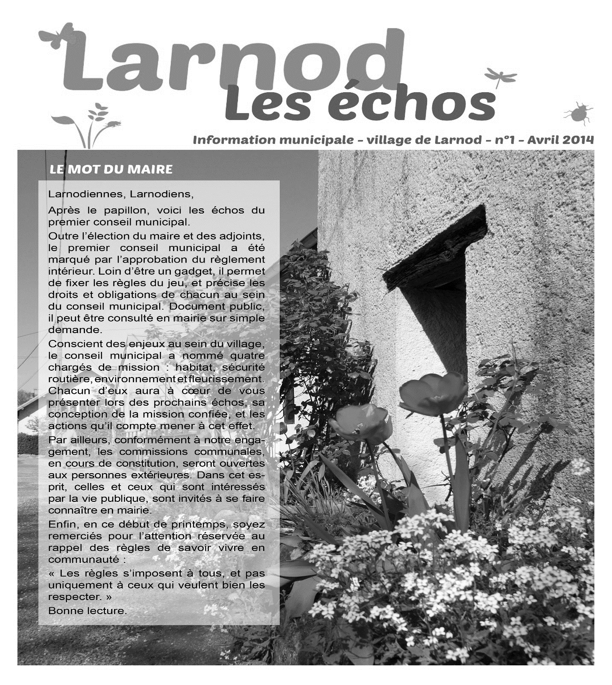

***MARS 2015***

**Débat sur les orientations budgétaires 2015**

L’adjoint au maire chargé des finances présente et commente les documents du dossier, en soulignant notamment les éléments suivants :

* Les dépenses de gestion courante se sont élevées à 314 000 €. Elles constituent pour la grande majorité des dépenses obligatoires et récurrentes.
* Les recettes de fonctionnement se sont élevées à 429 000 €, dont 284 000 € d’impôts et taxes, et 100 000 € de dotations de l’Etat et de la CAGB.
* L’épargne brute (capacité d’autofinancement) sur le budget communal s’élève à 98 000 €.
* Le prêt relais de 90 000 € contracté par la précédente municipalité a été remboursé avec le versement du FCTVA perçu en fin d’année.
* Aucune subvention ne sera versée par le conseil général pour l’aménagement du carrefour du chemin neuf (perte de 8 500 €)
* L’encours de la dette communale au 31/12/2014 s’élève à 318 000 €, avec une annuité d’emprunt de 50 000 € jusqu’en juillet 2018, et réduite ensuite à 16 500 € jusqu’en mars 2036.

Il expose ensuite aux membres du conseil municipal, le contexte financier dans lequel il convient d’établir le budget 2015 :

* Une réduction de la dotation globale de fonctionnement versée par l’Etat, estimée à 7 900 € par rapport à 2014 ;
* Un versement de FCTVA attendu aux environs de 16 000 € ;
* Des charges supplémentaires en raison de la réforme des rythmes scolaires (estimées à 10 000 €), du désengagement de l’Etat en matière d’instruction des permis de construire (estimées à 1 000 €) ;
* Une obligation pour la commune de mettre aux normes accessibilité les bâtiments recevant du public dans un délai de trois ans.

Puis, le maire présente les besoins d’investissement recensés à ce jour (aménagements de route, équipements sportifs, transformation ou extension de bâtiments communaux, …). Certains ont fait l’objet d’études, soit dans le cadre de l’aménagement du centre bourg en 2010 (routes de la Gare et de la Maltournée), soit au sein de la commission communale chargée des travaux (route royale, sécurisation des cheminements piétons, …).

Entendu la présentation des résultats du budget 2014 et les perspectives budgétaires et financières communales, le maire propose aux membres du conseil municipal de :

* De poursuivre les projets d’investissement engagés (révision du POS) ;
* De répondre aux attentes de la population en sécurisant les cheminements piétons dans le village dès cette année sur le réseau départemental (routes de la Gare et de la Maltournée);
* D’établir en régie les agendas d’accessibilité pour septembre 2015, en demandant des dérogations pour les aménagements dont le coût est disproportionné par rapport au service rendu ;
* D’adhérer au service mutualisé proposé par la CAGB pour l’instruction des demandes d’urbanisme ;
* De pérenniser l’organisation du périscolaire afin de répondre aux enjeux éducatifs et sociaux ;
* D’actualiser l’étude de l’aménagement de la route du village (RD308), section Chapelle-carrefour du chemin neuf, en vue de déposer les dossiers de demande de subvention en octobre 2015 ;
* De finaliser en régie les études d’aménagement de la route royale, section comprise entre la route de la Gare et le carrefour avec la rue des fins des vergers, pour un dépôt de demande de subvention en octobre 2015.

Après en avoir délibéré, le conseil municipal approuve à l’unanimité la proposition du maire.

**Prochains conseils municipaux**

Vendredi 03 avril 20h00

Vendredi 29 mai 20h30

**L’heure des choix**

Avant l’établissement du budget primitif 2015, les élus se sont réunis le 13 février pour débattre des orientations budgétaires.

Destiné à renforcer la démocratie locale, le débat d’orientations budgétaires a permis de partager les résultats du budget 2014, d’échanger sur les perspectives, de hiérarchiser les projets, et de fixer une feuille de route pour 2015 (cf. extrait de la délibération ci-contre).

Ainsi, le budget primitif 2015 sera placé sous le signe de l’épargne, en raison des incertitudes pesant sur les finances publiques (baisse des dotations de l’Etat, réduction des subventions publiques, transfert de compétences) et des besoins d’investissements futurs.

2015 verra également le respect d’un engagement de campagne, puisque les taux d’imposition communaux seront inchangés pour la deuxième année consécutive.

Le Maire

**En bref**

**Larnod est désormais en ligne.**

Le site nouvellement créé de la commune est consultable sur le site :

Vous y trouverez toutes les informations concernant la vie du village, la vie municipale, les événements qui seront actualisées en temps réel. En vous inscrivant aux actus, vous pourrez recevoir les informations directement chez vous.

Si vous possédez des documents sur le village et que vous souhaitez les partager, n’hésitez pas à contacter la mairie qui se chargera de les mettre en ligne.

La création du site entraînera un changement dans la diffusion des bulletins municipaux. Deux à trois fois dans l’année, vous recevrez dans la boîte à lettres un bulletin complet en couleur tel que ceux qui étaient édités jusqu’à présent. Ces bulletins seront complétés par des mini-bulletins recto-verso en noir et blanc tel que celui que vous êtes en train de lire.

**Manifestations à venir**

**ASCL :**

*Spectacle Maggy Bole* samedi 21 mars à 20h30 salle polyvalente

*Atelier de peinture* avec l’association « Mets ta blouse » samedi 28 mars de 15h30 à 19h00 mairie et chapelle

*Chasse à l’œuf* lundi 06 avril à 15h00 à l’entrée du bois de Valmy

*Vide-grenier* dimanche 14 juin de 8h00 à 18h00 au stade

*Fête de la musique* avec spectacle des Marmitaines dimanche 21 juin salle polyvalente

**Larnod Loisirs**

*Repas* samedi 28 mars salle polyvalente

*Expo peinture/sculpture* samedi 30 mai chapelle

**ASCL et Larnod Loisirs** : *fête du village* samedi 30 mai après-midi et soirée

*Expo peinture* de **Patrick ARNAUD**, artiste-peintre de Larnod, du 18 au 25 avril chapelle

**En bref**

**PLU (Plan Local d’Urbanisme)** :

Un diagnostic général de la commune a été réalisé; vous pourrez en prendre connaissance sur le site internet, ou dans le dossier de concertation constitué à cet effet et mis à disposition en mairie.

L'élaboration du PLU entre dans sa deuxième phase: celle du Projet d'Aménagement et de Développement Durable (PADD), pour lequel les premières perspectives fixées par les élus sont :

* Pour les dix prochaines années, la priorité en matière d'habitat sera donnée à l'urbanisation des dents creuses (terrains constructibles non bâtis) dans le village, et à la valorisation du bâti ancien.
* La route royale entre les Craits et la Maltournée, matérialisant la limite d'urbanisation du village, conservera son caractère de chemin.
* Afin de préserver les paysages, contribuer au maintien des couloirs écologiques, ou offrir à la population des espaces publics de qualité, des espaces verts seront maintenus, ou créés, à l'intérieur des parties actuellement urbanisées.

En outre, à ce stade de la réflexion, au vu de l'offre en zones d'activité sur l'agglomération bisontine, et de l'absence de besoins avérés sur la commune, une zone artisanale au bas du village ne semble pas nécessaire.

Vous serez informés en continu de l'avancée des travaux, soit sur le site, soit lors de réunions publiques dont la première se tiendra en septembre prochain. D'ici là, un registre est ouvert en mairie, sur lequel vous êtes invités à faire part de vos remarques, vos suggestions, vos questions.

à faire part de vos remarques, vos suggestions, vos questions.

Directeur de publication : Hugues TRUDET. Rédaction, mise en page : commission communication.

Réalisé par nos soins. Ne pas jeter sur la voie publique.